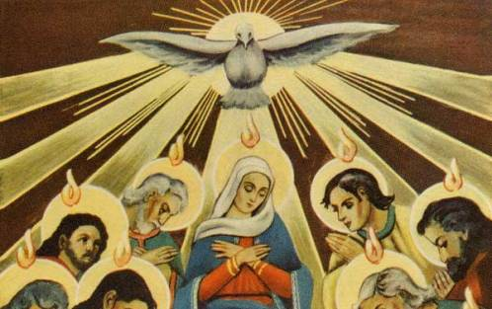
Novena al Espíritu Santo, 2018

DÍA 1º -11 de mayo-

Comenzamos hoy la novena en honor del Espíritu Santo según dicen, es la más antigua de todas las novenas, ya que fue hecha bajo el mandato del mismo Señor, cuando les dijo a sus apóstoles que permanecieran en Jerusalén en espera de la venida del Espíritu Santo, en el primer Pentecostés. Y junto a los discípulos, creando la primera comunidad de Fe, estaba María, a la que todos se referían como “La Madre”. Comenzamos estos días que “espera” de la Santa Ruah que Jesús resucitado nos envía, dispuestas, como la Primera Comunidad, a abrir nuestro corazón a la Fuerza que nos transforma y nos hace nacer a la Vida Nueva en Jesucristo.

- Canto: “Secuencia” –Mayte López “Cd, Deseos”

Lectura: (Hch 1, 1-5)
En mi primer libro, excelentísimo Teófilo, escribí acerca de todo lo que Jesús había hecho y enseñado desde el principio y hasta el día en que subió al cielo. Antes de irse escogió a sus apóstoles, y por medio del Espíritu Santo les dio instrucciones sobre lo que debían hacer. Y después de muerto se les presentó en persona, dándoles así pruebas evidentes de que estaba vivo. Durante cuarenta días se dejó ver de ellos y les hablaba del reino de Dios.
Cuando todavía estaba con los apóstoles, Jesús les advirtió que no debían irse de Jerusalén. Les dijo: –Esperad a que se cumpla la promesa que mi Padre os hizo y de la cual yo os hablé. Es cierto que Juan bautizó con agua, pero dentro de pocos días vosotros seréis bautizados con el Espíritu Santo.

- Reflexión:

En este pasaje del libro de los Hechos de los Apóstoles, Lucas parece invitarnos a no olvidar que la Iglesia nace de la persona y de la misión de Jesucristo Lucas dedicó el evangelio a todo lo que Jesús comenzó a hacer y enseñar desde el inicio. La vida y obra de Jesús necesitaban una continuación en su Iglesia. Si el primer volumen de su obra está dedicado a Jesús, sus obras y enseñanzas, el segundo se refiere a la Iglesia naciente, en la que Jesús sigue actuando y enseñando. Esta Iglesia naciente es modelo para la Iglesia de todos los tiempos, en la que no puede faltar la figura de María (Hch 1, 12-14). Ella es la Madre, la mujer que conoce en sí misma, en su propia persona y misión, la obra del Espíritu Santo, puesto que la habita desde el momento de ser engendrada como la “Llena de Gracia”, es decir: de la Santa Ruah Divina.

También en nosotras, que formamos parte de la Iglesia como piedras vivas, Jesús quiere seguir actuando, enseñando, sanando y orando. Él mismo pone en nuestras manos un gran Misterio: continuar el camino iniciado en su Encarnación, completando en nosotros su ser Hijo de Dios y realizar las Obras del reino de Dios.
- Canto: Anhelo conocerte
- Oración al Espíritu Santo
- Himno «Veni Creator»

(A dos coros, DESPACIO…)

Ven, Espíritu Creador,
visita las mentes de los tuyos;
llena de la gracia divina
los corazones que tú has creado.
Tú, llamado el Consolador,
Don del Dios Altísimo;
Fuente viva, Fuego, Caridad
y espiritual Unción.
Tú, con tus siete dones,
eres Fuerza de la diestra de Dios.
Tú, el prometido por el Padre.
Tú pones en nuestros labios tu Palabra.
Enciende tu luz en nuestras mentes, infunde tu amor en nuestros corazones,
y, a la debilidad de nuestra carne,
vigorízala con redoblada fuerza.
Al enemigo ahuyéntalo lejos, danos la paz cuanto antes; yendo tú delante como guía, sortearemos los peligros.
Que por ti conozcamos al Padre,
conozcamos igualmente al Hijo
y en ti, Espíritu de ambos,
creamos en todo tiempo.
Gloria al Padre por siempre,
gloria al Hijo, resucitado
de entre los muertos, y al
Paráclito por los siglos y siglos. Amén.
- Tiempo de Pentecostés
¡El mundo brilla de alegría!
¡Se renueva la faz de la tierra!
¡Gloria al Padre, y al Hijo, y al Espíritu Santo!
Ésta es la hora
en que rompe el Espíritu
el techo de la tierra,
y una lengua de fuego innumerable
purifica, renueva, enciende, alegra
las entrañas del mundo.
Ésta es la fuerza
que pone en pie a la Iglesia
en medio de las plazas,
y levanta testigos en el pueblo
para hablar con palabras como espadas
delante de los jueces.
Llama profunda
que escrutas e iluminas
el corazón del hombre:
restablece la fe con tu noticia,
y el amor ponga en vela la esperanza
hasta que el Señor vuelva. Amén

